Выпуск №5 (31) апрель2018

**Киёвская СОШ**

В гостях у агрокласса

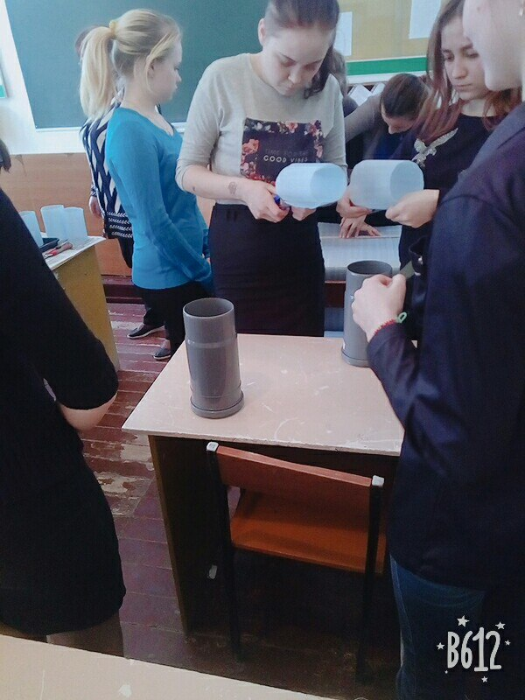

Практическое занятие 3 апреля

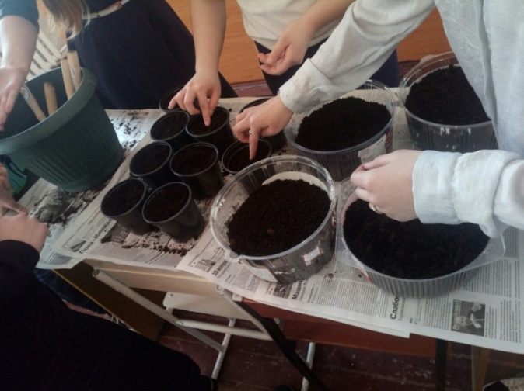

В этом году я посещаю занятия аграрного класса в Ялуторовском аграрном колледже на отделении «Овощеводы». Занятия я посещаю с удовольствием, так как узнаю много нового и интересного. Здесь нас знакомят с тонкостями будущей профессии.

Чем занимаются люди данной профессии?

Овощевод подготавливает почву к посеву и посадке (вспашка, боронование, рыхление).

Сделано в школьном ПРЕСС-ЦЕНТРЕ РДШ

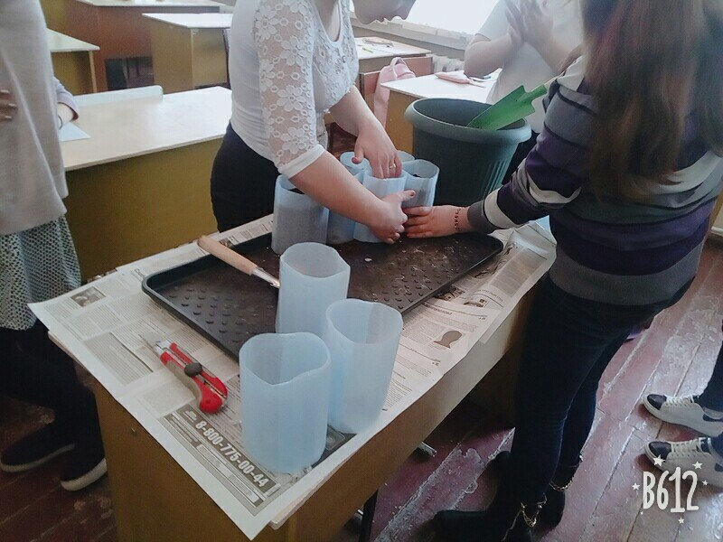

Посев томата

Осуществляет подготовку семян и посадочного материала. Ведёт посев полевых культур и производит посадку огородных культур. Выращивает и ухаживает за посевами и посадками (прополка, полив, окучивание, подвязывание растений). Проводит защиту растений от вредителей, то есть биохимическую обработку. Собирает и транспортирует собранный урожай. Осуществляет поставку продукции на заготовительные пункты или продажу потребителям.

Арина ЩЕЛОВА,

Сделано в школьном ПРЕСС-ЦЕНТРЕ ДШО «Ровесник»

ученица 10 класса